**МИНИСТЕРСТВО ОБРАЗОВАНИЯ РЕСПУБЛИКИ БЕЛАРУСЬ**

**БЕЛОРУССКИЙ ГОСУДАРСТВЕННЫЙ УНИВЕРСИТЕТ**

**Факультет прикладной математики и информатики**

**Сергиенко Лев Эдуардович**

**Управляемая самостоятельная работа 2 (домашнее задание) Операторы работы с наборами. Объединение результатов двух запросов в один результирующий набор. Оператор UNION [ALL]. Пересечение и разность результатов двух запросов. Операторы NTERSECT, EXCEPT.**

Отчет по Управляемая самостоятельная работа 2 (домашнее задание),

студента 3-го курса 12-ой группы

|  |  | **Преподаватель** |
| --- | --- | --- |
|  | **Мороз А.С.** |
|  | | |

**2024**

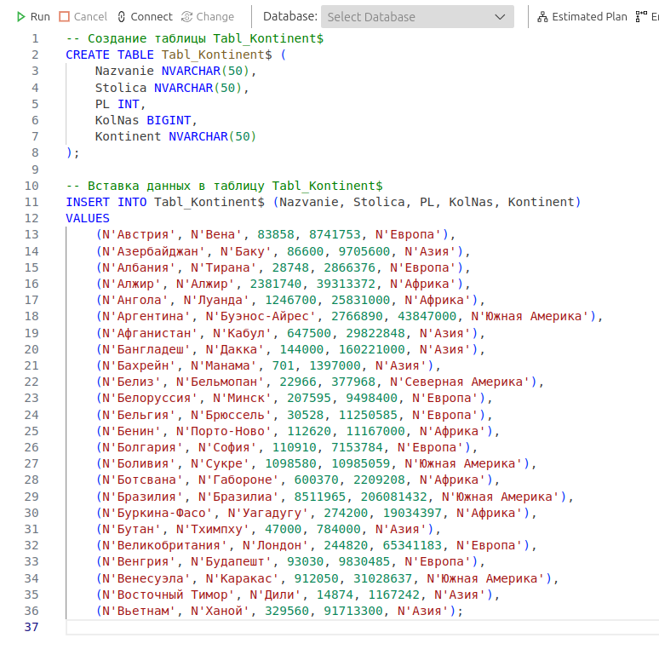

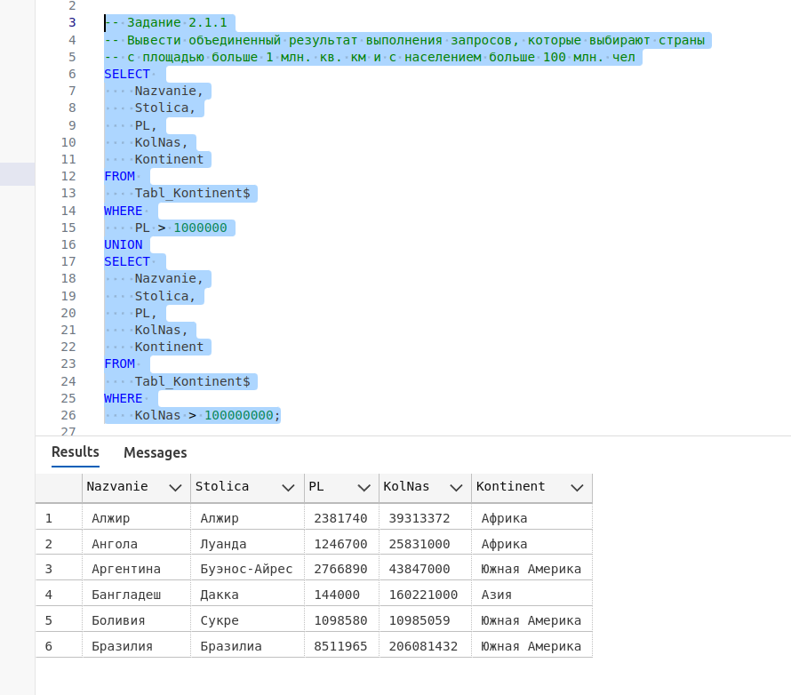

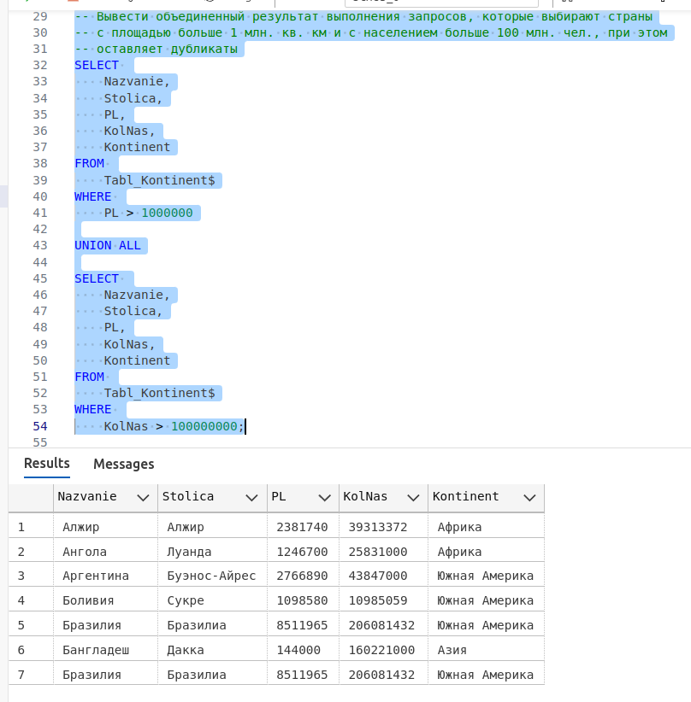

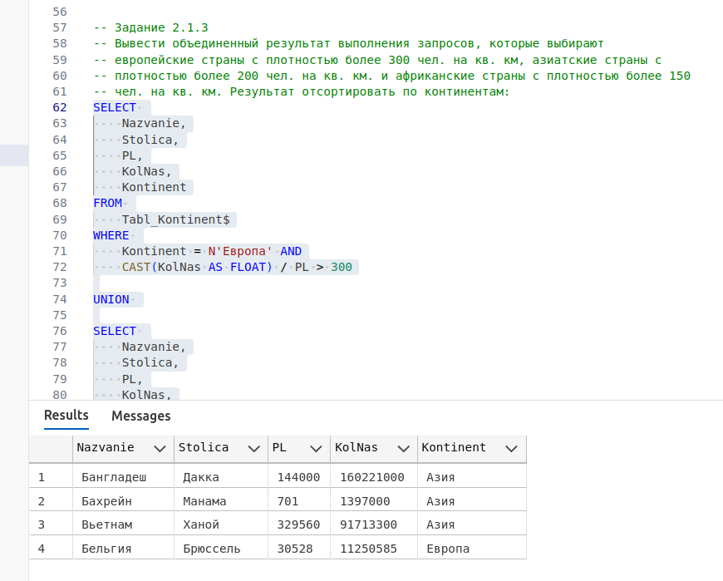

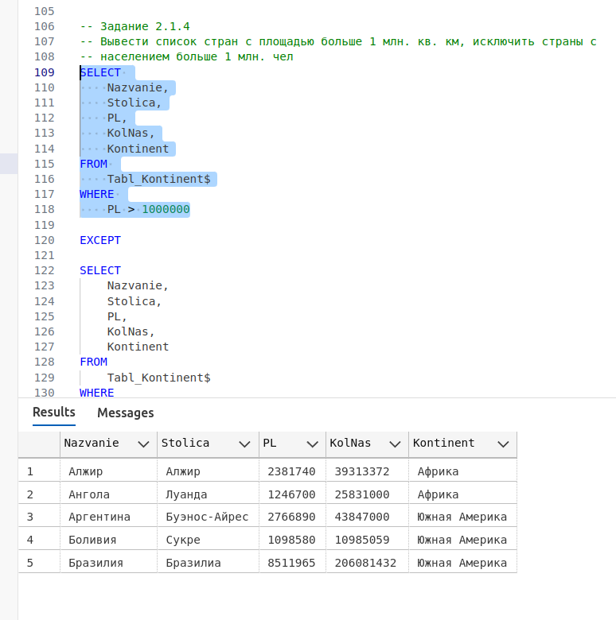

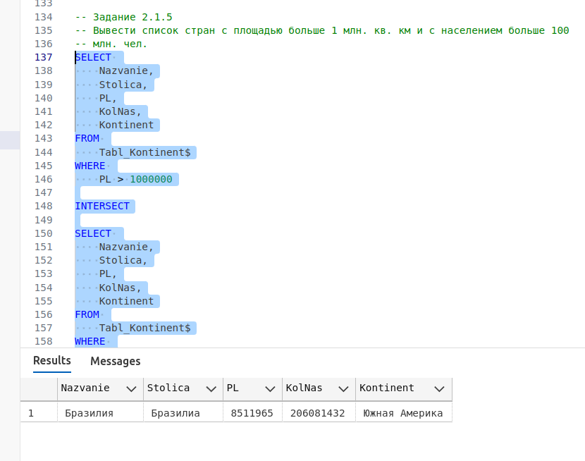

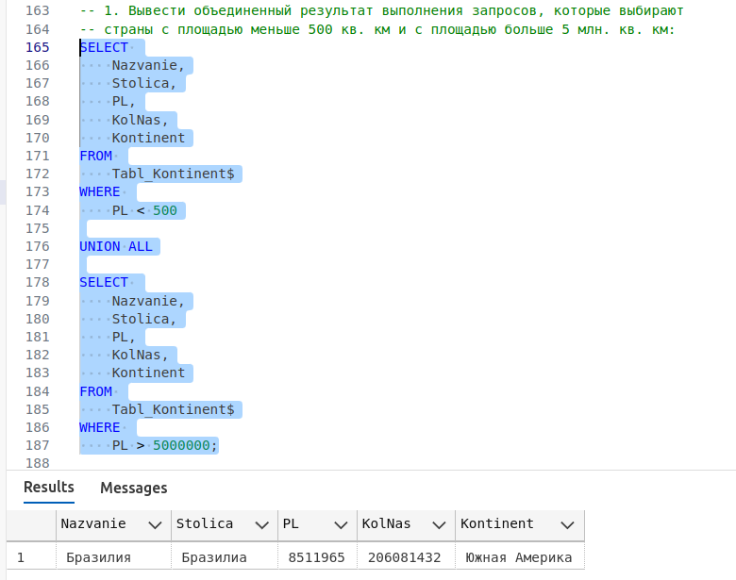

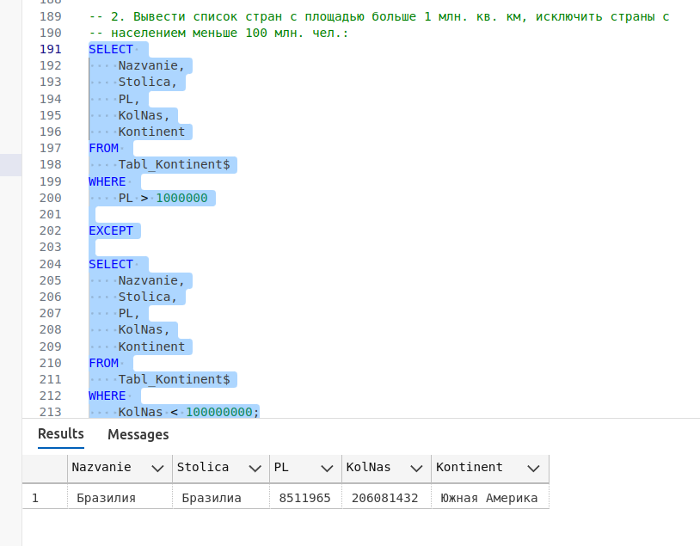

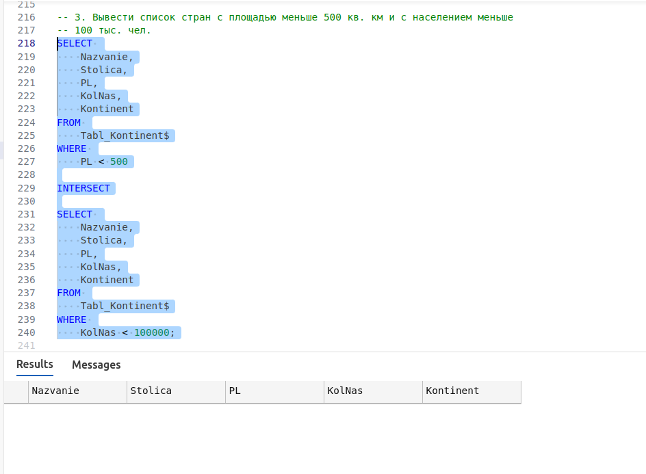

**SQL:  
-- Создание таблицы Tabl_Kontinent$**

**CREATE TABLE Tabl_Kontinent$ (**

**Nazvanie NVARCHAR(50),**

**Stolica NVARCHAR(50),**

**PL INT,**

**KolNas BIGINT,**

**Kontinent NVARCHAR(50)**

**);**

**-- Вставка данных в таблицу Tabl_Kontinent$**

**INSERT INTO Tabl_Kontinent$ (Nazvanie, Stolica, PL, KolNas, Kontinent)**

**VALUES**

**(N'Австрия', N'Вена', 83858, 8741753, N'Европа'),**

**(N'Азербайджан', N'Баку', 86600, 9705600, N'Азия'),**

**(N'Албания', N'Тирана', 28748, 2866376, N'Европа'),**

**(N'Алжир', N'Алжир', 2381740, 39313372, N'Африка'),**

**(N'Ангола', N'Луанда', 1246700, 25831000, N'Африка'),**

**(N'Аргентина', N'Буэнос-Айрес', 2766890, 43847000, N'Южная Америка'),**

**(N'Афганистан', N'Кабул', 647500, 29822848, N'Азия'),**

**(N'Бангладеш', N'Дакка', 144000, 160221000, N'Азия'),**

**(N'Бахрейн', N'Манама', 701, 1397000, N'Азия'),**

**(N'Белиз', N'Бельмопан', 22966, 377968, N'Северная Америка'),**

**(N'Белоруссия', N'Минск', 207595, 9498400, N'Европа'),**

**(N'Бельгия', N'Брюссель', 30528, 11250585, N'Европа'),**

**(N'Бенин', N'Порто-Ново', 112620, 11167000, N'Африка'),**

**(N'Болгария', N'София', 110910, 7153784, N'Европа'),**

**(N'Боливия', N'Сукре', 1098580, 10985059, N'Южная Америка'),**

**(N'Ботсвана', N'Габороне', 600370, 2209208, N'Африка'),**

**(N'Бразилия', N'Бразилиа', 8511965, 206081432, N'Южная Америка'),**

**(N'Буркина-Фасо', N'Уагадугу', 274200, 19034397, N'Африка'),**

**(N'Бутан', N'Тхимпху', 47000, 784000, N'Азия'),**

**(N'Великобритания', N'Лондон', 244820, 65341183, N'Европа'),**

**(N'Венгрия', N'Будапешт', 93030, 9830485, N'Европа'),**

**(N'Венесуэла', N'Каракас', 912050, 31028637, N'Южная Америка'),**

**(N'Восточный Тимор', N'Дили', 14874, 1167242, N'Азия'),**

**(N'Вьетнам', N'Ханой', 329560, 91713300, N'Азия');**

**USE Ucheb_0**

**-- Задание 2.1.1**

**-- Вывести объединенный результат выполнения запросов, которые выбирают страны**

**-- с площадью больше 1 млн. кв. км и с населением больше 100 млн. чел**

**SELECT**

**Nazvanie,**

**Stolica,**

**PL,**

**KolNas,**

**Kontinent**

**FROM**

**Tabl_Kontinent$**

**WHERE**

**PL > 1000000**

**UNION**

**SELECT**

**Nazvanie,**

**Stolica,**

**PL,**

**KolNas,**

**Kontinent**

**FROM**

**Tabl_Kontinent$**

**WHERE**

**KolNas > 100000000;**

**-- Задание 2.1.2**

**-- Вывести объединенный результат выполнения запросов, которые выбирают страны**

**-- с площадью больше 1 млн. кв. км и с населением больше 100 млн. чел., при этом**

**-- оставляет дубликаты**

**SELECT**

**Nazvanie,**

**Stolica,**

**PL,**

**KolNas,**

**Kontinent**

**FROM**

**Tabl_Kontinent$**

**WHERE**

**PL > 1000000**

**UNION ALL**

**SELECT**

**Nazvanie,**

**Stolica,**

**PL,**

**KolNas,**

**Kontinent**

**FROM**

**Tabl_Kontinent$**

**WHERE**

**KolNas > 100000000;**

**-- Задание 2.1.3**

**-- Вывести объединенный результат выполнения запросов, которые выбирают**

**-- европейские страны с плотностью более 300 чел. на кв. км, азиатские страны с**

**-- плотностью более 200 чел. на кв. км. и африканские страны с плотностью более 150**

**-- чел. на кв. км. Результат отсортировать по континентам:**

**SELECT**

**Nazvanie,**

**Stolica,**

**PL,**

**KolNas,**

**Kontinent**

**FROM**

**Tabl_Kontinent$**

**WHERE**

**Kontinent = N'Европа' AND**

**CAST(KolNas AS FLOAT) / PL > 300**

**UNION**

**SELECT**

**Nazvanie,**

**Stolica,**

**PL,**

**KolNas,**

**Kontinent**

**FROM**

**Tabl_Kontinent$**

**WHERE**

**Kontinent = N'Азия' AND**

**CAST(KolNas AS FLOAT) / PL > 200**

**UNION**

**SELECT**

**Nazvanie,**

**Stolica,**

**PL,**

**KolNas,**

**Kontinent**

**FROM**

**Tabl_Kontinent$**

**WHERE**

**Kontinent = N'Африка' AND**

**CAST(KolNas AS FLOAT) / PL > 150**

**ORDER BY**

**Kontinent;**

**-- Задание 2.1.4**

**-- Вывести список стран с площадью больше 1 млн. кв. км, исключить страны с**

**-- населением больше 1 млн. чел**

**SELECT**

**Nazvanie,**

**Stolica,**

**PL,**

**KolNas,**

**Kontinent**

**FROM**

**Tabl_Kontinent$**

**WHERE**

**PL > 1000000**

**EXCEPT**

**SELECT**

**Nazvanie,**

**Stolica,**

**PL,**

**KolNas,**

**Kontinent**

**FROM**

**Tabl_Kontinent$**

**WHERE**

**KolNas > 1000000;**

**-- Задание 2.1.5**

**-- Вывести список стран с площадью больше 1 млн. кв. км и с населением больше 100**

**-- млн. чел.**

**SELECT**

**Nazvanie,**

**Stolica,**

**PL,**

**KolNas,**

**Kontinent**

**FROM**

**Tabl_Kontinent$**

**WHERE**

**PL > 1000000**

**INTERSECT**

**SELECT**

**Nazvanie,**

**Stolica,**

**PL,**

**KolNas,**

**Kontinent**

**FROM**

**Tabl_Kontinent$**

**WHERE**

**KolNas > 100000000;**

**-- Задание 2.1.6 Самостоятельная работа**

**-- 1. Вывести объединенный результат выполнения запросов, которые выбирают**

**-- страны с площадью меньше 500 кв. км и с площадью больше 5 млн. кв. км:**

**SELECT**

**Nazvanie,**

**Stolica,**

**PL,**

**KolNas,**

**Kontinent**

**FROM**

**Tabl_Kontinent$**

**WHERE**

**PL < 500**

**UNION ALL**

**SELECT**

**Nazvanie,**

**Stolica,**

**PL,**

**KolNas,**

**Kontinent**

**FROM**

**Tabl_Kontinent$**

**WHERE**

**PL > 5000000;**

**-- 2. Вывести список стран с площадью больше 1 млн. кв. км, исключить страны с**

**-- населением меньше 100 млн. чел.:**

**SELECT**

**Nazvanie,**

**Stolica,**

**PL,**

**KolNas,**

**Kontinent**

**FROM**

**Tabl_Kontinent$**

**WHERE**

**PL > 1000000**

**EXCEPT**

**SELECT**

**Nazvanie,**

**Stolica,**

**PL,**

**KolNas,**

**Kontinent**

**FROM**

**Tabl_Kontinent$**

**WHERE**

**KolNas < 100000000;**

**-- 3. Вывести список стран с площадью меньше 500 кв. км и с населением меньше**

**-- 100 тыс. чел.**

**SELECT**

**Nazvanie,**

**Stolica,**

**PL,**

**KolNas,**

**Kontinent**

**FROM**

**Tabl_Kontinent$**

**WHERE**

**PL < 500**

**INTERSECT**

**SELECT**

**Nazvanie,**

**Stolica,**

**PL,**

**KolNas,**

**Kontinent**

**FROM**

**Tabl_Kontinent$**

**WHERE**

**KolNas < 100000;**